সরকারের সচিব/সমমর্যাদাসম্পন্ন ও তদূর্ধ্ব পদমর্যাদার কর্মকর্তাবৃন্দের তালিকা:

ক্রঃ | ছবি | নাম, পদবি ও পরিচিতি নম্বর | কর্মস্থল | ফোন/মোবাইল নম্বর | ই-মেইল ঠিকানা
 | 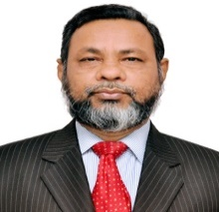 | জনাব মোহাম্মদ শফিউল আলম (১০৯৮)  মন্ত্রিপরিষদ সচিব | মন্ত্রিপরিষদ বিভাগ | ৯৫৬৬৫৫৮,  ৯৫৬৬৫৫৯,  ০১৭১১৫৯৫৫৮৫ | cab_secy@cabinet.gov.bd
 | 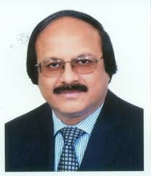 | জনাব মোঃ নজিবুর রহমান ( ৩১২১)  মুখ্য সচিব | প্রধানমন্ত্রীর কার্যালয় | ৯১১৮৯১০,  ০১৭১৩০৬৩৪৩০ | psecy@pmo.gov.bd
 | 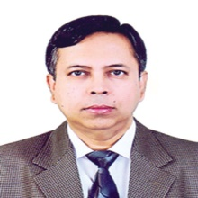 | জনাব ড. জাফর আহমেদ খান (২১৬৫)  সিনিয়র সচিব | বাংলাদেশ জাতীয় সংসদ সচিবালয় | ৯১১৯১৪০,  ০১৭১৩০৪২২৫০ | secretary@parliament.gov.bd
 | 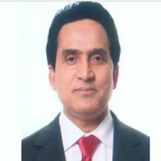 | জনাব মোঃ মোশাররফ হোসেন ভূঁইয়া এনডিসি (৭১২৮)  সিনিয়র সচিব | অভ্যন্তরীণ সম্পদ বিভাগ | ৯৫৭৪৮৮২,  ৯৩৪৮৩৪৪,  ০১৭৭৭৭৬৪৭৬৩ | secretary@ird.gov.bd  mosharraf212@yahoo.com
 | 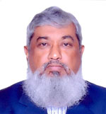 | জনাব খন্দকার আনোয়ারুল ইসলাম (১২২৯)  সিনিয়র সচিব | সেতু বিভাগ | ৫৫০৪০৩৩৩,  ০১৭১২১৫৯৮৪৬,  ০১৭৫৫৫৮৯০৪৮ | secretary@bridgesdivision.gov.bd
 | 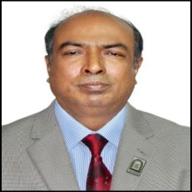 | জনাব মোঃ সোহরাব হোসাইন (৩৫২০)  সিনিয়র সচিব | মাধ্যমিক ও উচ্চ শিক্ষা বিভাগ | ৯৫৭৬৬৭৯,  ০১৭৮৭৬৬১৬৬১ | secretary@moedu.gov.bd
 | 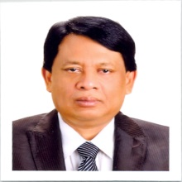 | জনাব মোঃ শাহ্‌ কামাল (৩৫৯৫)  সিনিয়র সচিব | দুর্যোগ ব্যবস্থাপনা ও ত্রাণ মন্ত্রণালয় | ৯৫৪০৮৭৭,  ০১৭১৩০৪৩৪১৯ | secretary@modmr.gov.bd
 |  | জনাব জুয়েনা আজিজ (৩৫৪৬)  সিনিয়র সচিব | সমাজকল্যাণ মন্ত্রণালয় | ৯৫৪০৪৫২,  ০১৭১৩২৭৭৭৬৬ | sec@msw.gov.bd
 | 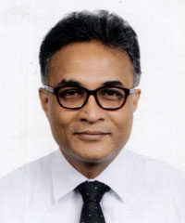 | জনাব ড. আহমদ কায়কাউস (৩৫০১)  সিনিয়র সচিব | বিদ্যুৎ বিভাগ | ৯৫১১০৩০,  ০১৭৬০৯৪৬৬১৪,  ০১৭৫৫৫০১৬৯২ | secy@pd.gov.bd
 | 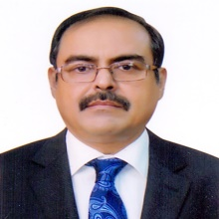 | জনাব মোঃ আসাদুল ইসলাম (৩৪১৯)  সিনিয়র সচিব | আর্থিক প্রতিষ্ঠান বিভাগ | ৯৫৭৬০১৩,  ০১৭১৩৪০০০০৪ | secretary@fid.gov.bd  eunus.bd@gmail.com
 | 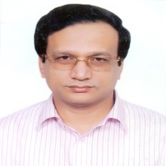 | জনাব এন এম জিয়াউল আলম (৩৩৯৪)  সিনিয়র সচিব | তথ্য ও যোগাযোগ প্রযুক্তি বিভাগ | ৮১৮১৫৪৭,  ৭১৬২২০০,  ০১৭৮৭৬৭৪৯৯৯ | secretary@ictd.gov.bd
 | 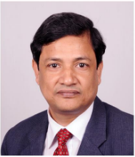 | জনাব আবু হেনা মো: রহমাতুল মুনিম (২২২৫)  সিনিয়র সচিব | জ্বালানি ও খানিজ সম্পদ বিভাগ | ৯৫১৪৯৩৩,  ০১৭৩০৫৭৫৯৬৯ | secretary@emrd.gov.bd
 | 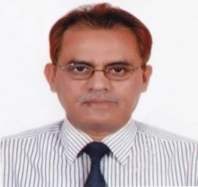 | জনাব মো: আলমগীর (৩৫৫১)  সিনিয়র সচিব | নির্বাচন কমিশন সচিবালয় | ৫৫০০৭৬০০,  ০১৭৭৭৭০৭৭৯১ | secretary@ecs.gov.bd  mdalamgir1962@gmail.com
 | 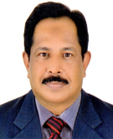 | জনাব মোস্তাফা কামাল উদ্দীন (৩৪১৭)  সিনিয়র সচিব | জননিরাপত্তা বিভাগ | ৯৫৭৩৭১০,  ০১৭৩০৩৫৫৭৭৫ | secretary@mhapsd.gov.bd
 | 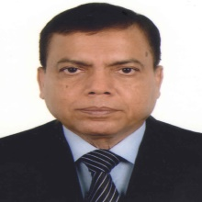 | জনাব মোঃ শহীদ উল্লা খন্দকার (৩৪১৪)  সচিব | গৃহায়ণ ও গণপূর্ত মন্ত্রণালয় | ৯৫৪০৪৬৫,  ০১৭৫৫৬১৬৪৬১,  ০১৭১৫১৭৬২০১,  ০১৭১১৩৩৮০০৮ | secretary@mohpw.gov.bd
 | 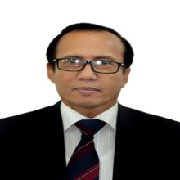 | জনাব পবন চৌধুরী (৩৪২৮)  নির্বাহী চেয়ারম্যান (সচিব) | বাংলাদেশ অর্থনৈতিক অঞ্চল কর্তৃপক্ষ | ৯৬৩২৪৫২,  ০১৭৮৭৬৫৯৮৩১ | exe.chairman@beza.gov.bd
 | 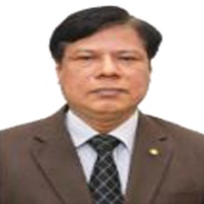 | জনাব সম্পদ বড়ুয়া (৩৩৮০)  সচিব | রাষ্ট্রপতির কার্যালয় | ৯৫৬৬২২৮,  ০১৫৫০১৫০৬৯৭,  ০১৭৮৭৬৬১৭৮৭ | secretary@babgabhaban.gov.bd  shampad_barua@yahoo.com
 | 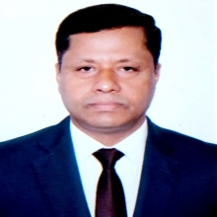 | জনাব আবদুল মালেক (৩৫৯৮)  সচিব | তথ্য মন্ত্রণালয় | ৯৫৭৬৬১৮,  ০১৮৪৪০০২২৭৭ | secretary@moi.gov.bd
 | 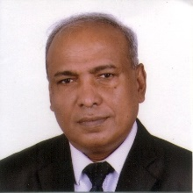 | জনাব আখতার হোসেন ভূইয়া (৩৪৯৯)  সচিব | প্রতিরক্ষা মন্ত্রণালয় | ৯১০৩৯৬৪,  ০১৭৩০৭৯৮৯৮৯ | secretary@mod.gov.bd
 | 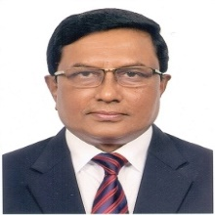 | জনাব মো: নজরুল ইসলাম (৩৫৭৯)  সচিব | সড়ক পরিবহন ও মহাসড়ক বিভাগ। | ৯৫১১১২২,  ০১৭৩০৭১২৬৮৬ | secretary@rthd.gov.bd
 | 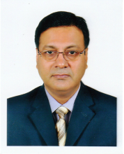 | জনাব সুবীর কিশোর চৌধুরী (৩৬৫০)  চেয়ারম্যান (সচিব) | বাংলাদেশ জ্বালানী ও বিদ্যুৎ গবেষণা কাউন্সিল | ৯৫৭৪৪০৫,  ০১৭১১৮২৪৯৭৩ | chairman.eprc@pd.gov.bd
 | 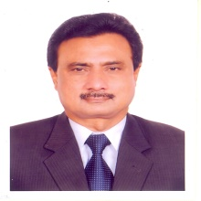 | জনাব মোঃ আনোয়ার হোসেন (৭৪১২)  সচিব | বিজ্ঞান ও প্রযুক্তি মন্ত্রণালয় | ৯৫৪০১৪৪,  ০১৭০৮৪৬৪৭৪৮ | secretary@most.gov.bd
 | 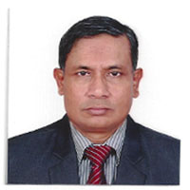 | জনাব মো: মোফাজ্জেল হোসেন (৩৪৬৯)  সচিব | রেলপথ মন্ত্রণালয় | ৯৫৭৮১৯৯,  ০১৭৫৫৫০০৪৮০ | secretary@mor.gov.bd
 | ]  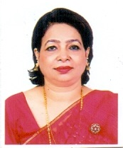 | বেগম সাহিন আহমেদ চৌধুরী ( ৩৫৫৭)  সদস্য (সচিব) | পরিকল্পনা কমিশন | ৯১৮০৯৬৯ | - member.ie@plancomm.gov.bd
 | 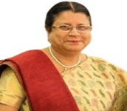 | জনাব হোসনে আরা বেগম. এনডিসি (২৫৬৯)  ব্যবস্থাপনা পরিচালক (সচিব) | বাংলাদেশ হাই-টেক পার্ক কর্তৃপক্ষ | ৮১৮১৬৯৩,  ০১৮১৮২৫৪৬৩৭ | hosneara@bhtpa.gov.bd
 | 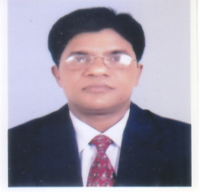 | জনাব মো: আবদুল হান্নান (৪৫১৯)  চেয়ারম্যান (সচিব) | ভূমি আপীল বোর্ড | ৪৮৩১৩৭২৭,  ০১৭৬৩৮৮৬২৬৪ | chairman@lab.gov.bd  mahannan085@gmail.com
 | 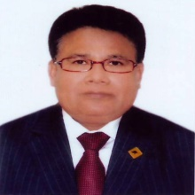 | জনাব হেলালুদ্দীন আহমদ (৪৫৫৮)  সচিব | স্থানীয় সরকার বিভাগ | ৯৫১৪৪৭৮, ০১৮৪৪০০২২৭৭ | lgsecretary@lgd.gov.bd
 | 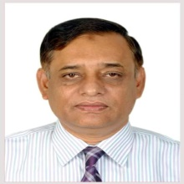 | জনাব মো: আবদুস সামাদ (৪০৩০)  সচিব | নৌ-পরিবহন মন্ত্রণালয় | ৯৫৭৬৭৭০,  ০১৭৬০৪০০৩৮৫ | secretary@mos.gov.bd
 | 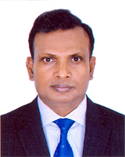 | জনাব মো: আনিছুর রহমান (৪৬১০)  সচিব | ধর্ম বিষয়ক মন্ত্রণালয় | ৯৫১৪৫৩৩,  ০১৭১৩০৪৩৭৩৮ | secretary@mora.gov.bd  moragovbd@gmail.com
 | 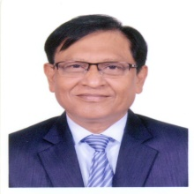 | জনাব ফয়েজ আহম্মদ (৪৫৯৬)  সচিব | জনপ্রশাসন মন্ত্রণালয় | ৯৫৭০১০০,  ০১৭০০৭১৭৭১১ | srsecretary@mopa.gov.bd
 | 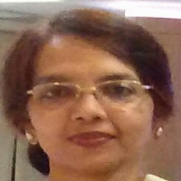 | বেগম শামীমা নার্গিস (৪৮৪১)  সদস্য (সচিব) | পরিকল্পনা কমিশন | ৯১৮০৯৬৯,  ০১৭৩৭৬৮৬৯০১ | member.ie@plancomm.gov.bd
 | 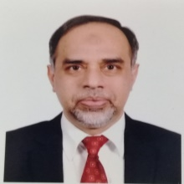 | জনাব মো: আসাদুল ইসলাম (৪০০৩)  সচিব | স্বাস্থ্য সেবা বিভাগ | ৯৫৭৭১৯৯,  ০১৭২৯২৭২২০০ | secretary@hsd.gov.bd
 | 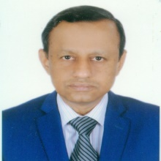 | জনাব শাহাবুদ্দিন আহমদ (২৩৩২)  সচিব | খাদ্য মন্ত্রণালয় | ৯৫৪০০৮৮,  ০১৭১৩১৭১৬২৪ | secretary@mofood.gov.bd
 | 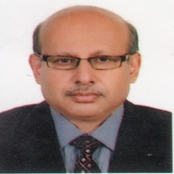 | জনাব আবদুল্লাহ আল মোহসীন চৌধুরী (৪৬৩৭)  সচিব | পরিবেশ, বন ও জলবায়ু পরিবর্তন মন্ত্রণালয় | ৯৫৪০৪৮১,  ০১৫১১০০৭৭১১ | secretary@moef.gov.bd
 | 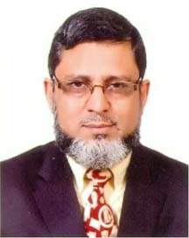 | জনাব মো: রইছউল আলম মন্ডল (২১৪৬)  সচিব | মৎস্য ও প্রাণিসম্পদ মন্ত্রণালয় | ৯৫৪৫৭০০,  ০১৭১৩০৬৩৭১১ | secretary@mofl.gov.bd
 | 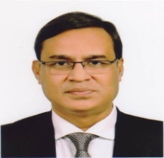 | জনাব সাজ্জাদুল হাসান (৪৭১৩)  সচিব | প্রধানমন্ত্রীর কার্যালয় | ৯১৪৫০২১,  ০১৭৩০৩২১১৬২ | secretary@pmo.gov.bd
 | 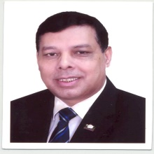 | জনাব সৌরেন্দ্র নাথ চক্রবর্ত্তী (৪৮৪৯)  সচিব | পরিসংখ্যান ও তথ্য ব্যবস্থাপনা বিভাগ | ৫৫০০৭৩৭৩,  ০১৭৮৭৬৮১৫৯৩ | secy@sid.gov.bd
 | 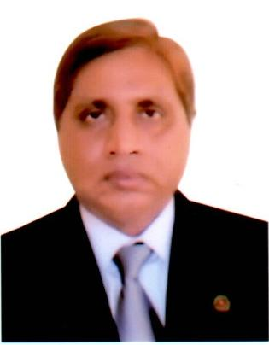 | জনাব মো: নুরুল আমিন (২৩৪৬)  সচিব | পরিকল্পনা বিভাগ | ৯১৮০৭০০,  ০১৭১৩০৪৪৩৬৬ | secretary@plandiv.gov.bd  member.pd@plancomm.gov.bd
 | 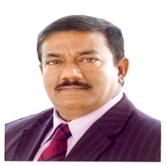 | জনাব কবির বিন আনোয়ার (৪৮৮৬)  সচিব | পানি সম্পদ মন্ত্রণালয় | ৯৫৭৬৭৭৩,  ০১৭১৩০৬৮৪২২ | secretary@mowr.gov.bd
 | 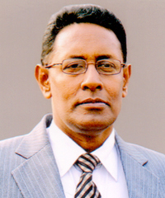 | জনাব মোঃ মহিবুল হক (৪৭৫১)  সচিব | বেসামরিক বিমান পরিবহন ও পর্যটন মন্ত্রণালয় | ৯৫১৪৮৮৪  ০১৭৩০৫৭৬১২৮ | secretary@mocat.gov.bd
 | 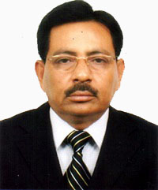 | জনাব মোঃ কামাল উদ্দিন তালুকদার (৪৭৭৮)  সচিব | পল্লী উন্নয়ন ও সমবায় বিভাগ | ৯৫১২২৩২,  ০১৫৫২৪১৭২৩৪ | secretary@rdcd.gov.bd
 | 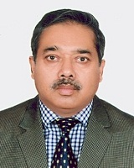 | জনাব মোঃ আকরাম-আল-হোসেন (৪৮১৩)  সচিব | প্রাথমিক ও গণশিক্ষা মন্ত্রণালয় | ৯৫৪০৪৮৪,  ০১৭১১৮৯৪০১৭ | scy@mopme.gov.bd  scymopme@gmail.com
 | 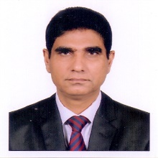 | জনাব মুহাম্মদ দিলোয়ার বখত (৩৬৬৩)  সচিব | দুর্নীতি দমন কমিশন | ৯৩৬০১১০,  ০১৭০০৭১৭৭৭০ | secretary@acc.org.bd
 | 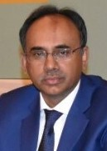 | জনাব আব্দুর রউফ তালুকদার (৪০৩৪)  সচিব | অর্থ বিভাগ | ৯৫১২২০১,  ০১৭১৫০৩৪৪০০ | secretary@finance.gov.bd
 | 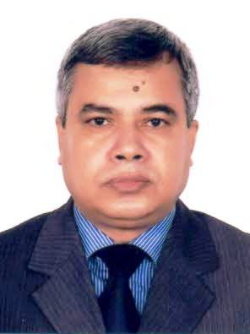 | জনাব মো: আবদুল হালিম (২১৩৪)  সচিব | শিল্প মন্ত্রণালয় | ৯৫৬৭০২৪,  ০১৭৩৩৯৪৮৯৪২ | indsecy@moind.gov.bd
 | 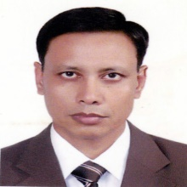 | জনাব মো: নাসিরুজ্জামান (৪৮৩৪)  সচিব | কৃষি মন্ত্রণালয় | ৯৫৪০১০০,  ০১৭৩০৫৯২০৫৬ | secretary@moa.gov.bd
 | 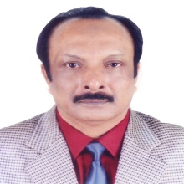 | জনাব মো: সামছুর রহমান  চেয়ারম্যান (সচিব) | বাংলাদেশ পেট্রোলিয়াম কর্পোরেশন | ৮১৮৯৫৫৬,  ০১৭৫৫৫৮৭৬২০ | chairman@bpc.gov.bd
 | 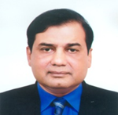 | জনাব মনোয়ার আহমেদ (৩৬৩৩)  সচিব | অর্থনৈতিক সম্পর্ক বিভাগ | ৯১১৩৭৪৩ ,  ৯১৩৩৪৮৯,  ০১৭১৪১৬১৩১৫ | secretary@erd.gov.bd
 | 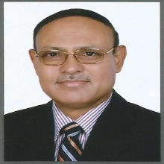 | জনাব মোঃ মাক্‌ছুদুর রহমান পাটওয়ারী (৪৫০৮)  সচিব | ভূমি মন্ত্রণালয় | ৯৫৪৫১৩১ ,  ০১৭১৩০৯১৫৬৬ | secretary@minland.gov.bd
 | 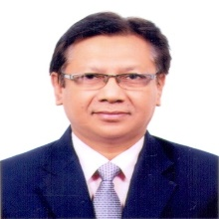 | জনাব এস এম আরিফ-উর-রহমান (৪৬০৬)  সচিব | মুক্তিযুদ্ধ বিষয়ক মন্ত্রণালয় | ৯৫৬৫৮৩৫,  ০১৭১১০৬৯৯৭৫ | secretary@moiwa.gov.bd
 | 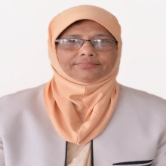 | জনাব ও এন সিদ্দিকা খানম (৩৯৭৫)  সচিব | বাংলাদেশ সরকারী কর্মকমিশন সচিবালয় | ৫৫০০৬৬২২,  ০১৭৭৪২৩৫১৫৯ | secretary@bpsc.gov.bd
 | 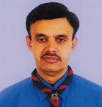 | জনাব মুনশী শাহাবুদ্দীন আহমেদ (৪৬৭২)  সচিব | কারিগরী ও মাদ্রাসা শিক্ষা বিভাগ | ৯৫৮২২২১,  ০১৭৭২১২২১৪৪ | secretary@tmed.gov.bd
 | 6  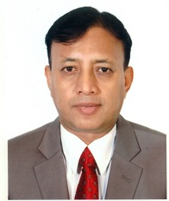 | জনাব আবুল মনসুর মো: ফয়েজউল্লাহ, এনডিসি (৩৪২৭)  সচিব | বাস্তবায়ন পরিবীক্ষণ ও মূল্যায়ন বিভাগ | ৯১৮০৭৬১,  ০১৭১১৪২০১২০ | secretary@imed.gov.bd
 | 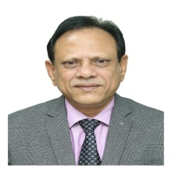 | জনাব মোহাম্মদ আবুল কাশেম (৪৬৭১)  মহাপরিচালক (সচিব) | জাতীয় পরিকল্পনা ও উন্নয়ন একাডেমী (এনএপিডি) | ৯৬১৫৬৪২,  ০১৭১১১১০৭০১ | dg@napd.gov.bd
 | 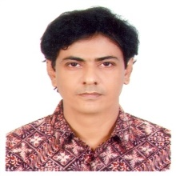 | জনাব সত্যব্রত সাহা (৪৭৪৭)  মহাপরিচালক (সচিব) | বাংলাদেশ কর্মচারী কল্যাণ বোর্ড | ৪৯৩৪৯৩২৩,  ০১৮৫৬৪১৩৪৫০ | dg@bkkb.gov.bd
 | 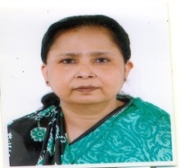 | জনাব কাজী রওশন আক্তার (৪৬২২)  রেক্টর (সচিব) | বাংলাদেশ সিভিল সার্ভিস প্রশাসন একাডেমি | ৫৫১৬৫৯০১,  ০১৭৩০৭১৮৭১৮ | rector@bcsadminacademy.gov.bd
 | 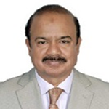 | জনাব ড. মো: আবু হেনা মোস্তফা কামাল _{এনডিসি} (৪০২৪)  সচিব | সংস্কৃতি বিষয়ক মন্ত্রণালয় | ৯৫৭৬৫৩৪,  ০১৭১৩০৪৮৫৮৪ | secretary@moca.gov.bd
 | 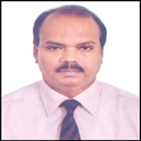 | জনাব অশোক কুমার বিশ্বাস (৪৭৪৪)  সচিব | ডাক ও টেলিযোগাযোগ বিভাগ | ৯৫৬৫৫৮৮,  ০১৭৫৫৫৫৩৩৩৫ | secretary@ptd.gov.bd
 |  | জনাব মুহাম্মদ আলকামা সিদ্দিকী (৪৫১১)  প্রধান নির্বাহী কর্মকর্তা (সচিব) | পাবলিক প্রাইভেট পার্টনারশীপ অথরিটি (পিপিপি) | ৫৫০০৭৪১৩,  ০১৭১১৩৭০৭২০ | ceo@pppo.gov.bd
 | 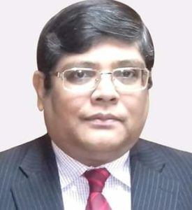 | জনাব মো: ফারুক হোসেন (৪০২২)  নির্বাহী চেয়ারম্যান (সচিব) | জাতীয় দক্ষতা উন্নয়ন কর্তৃপক্ষ (এনএসডিএ) | ৮৮৯১০৯১,  ০১৮১৭১৪৫২৮৮ | nsdcsec@nsdc.gov.bd
 | 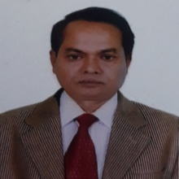 | জনাব আবুল কালাম আজাদ (৪৬২১)  সদস্য (সচিব) | পরিকল্পনা কমিশন | ৯১৮০৯১৩,  ০১৭০০৭১৭৭৪৮ | member.sei@plancomm.gov.bd
 | 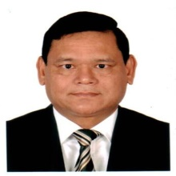 | জনাব মোঃ মেসবাহুল ইসলাম (৪৬৭৩)  সচিব | পার্বত্য চট্টগ্রাম বিষয়ক মন্ত্রণালয় | ৯৫৪০০৩৩,  ৭১৬২২০০,  ০১৫৫২১০৬৬৭০ | secretary@mochta.gov.bd
 | 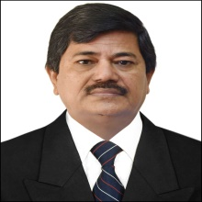 | জনাব মোঃ শহিদুজ্জামান (৪৭৩৮)  সচিব | সুরক্ষা সেবা বিভাগ | ৯৫১১০৮৮,  ০১৭৩০৫৮৮২৪৮ | secretary@ssd.gov.bd
 | 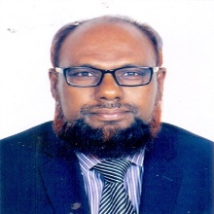 | জনাব মো: জাকির হোসেন আকন্দ (৭৩৬২)  সদস্য (সচিব) | পরিকল্পনা কমিশন | ৯১৮০৭৯৯,  ০১৭১৩০৪৪৩৮৮ | - member.agri@plancomm.gov.bd
 | 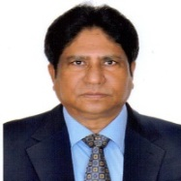 | জনাব ড. মোঃ জাফর উদ্দীন (৭৪১৭)  সচিব | বাণিজ্য মন্ত্রণালয় | ৯৫৪৫০০৬,  ০১৭০৯৩৩০০০৬ | secy@mincom.gov.bd
 | 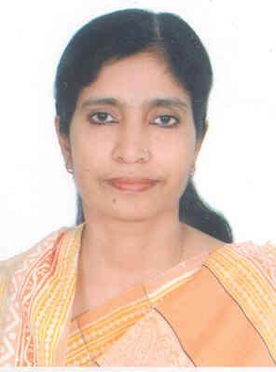 | জনাব উম্মুল হাছনা (৪৮৫৬)  চেয়ারম্যান (সচিব) | ভূমি সংস্কার বোর্ড | ৯৫৫২৮০৭ ০১৭৩০৩৭৭২৫৫ | chairman@lrb.gov.bd
 | 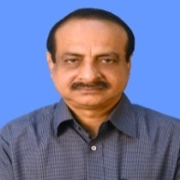 | কে এম আলী আজম (৫২১৬)  সচিব | শ্রম ও কর্মসংস্থান মন্ত্রণালয় | ৯৫১৪৩৬৬,  ০১৭৩০৩৭৭২৫৫ | secretary@mole.gov.bd
 |  | শেখ মুজিবুর রহমান _{এনডিসি} (৪৯৫৪) সচিব (সমন্বয় ও সংস্কার) | মন্ত্রিপরিষদ বিভাগ | ৯৫১৩৪৩৩,  ০১৭১১০০৫৪৬৬ | secy_cnr@cabinet.gov.bd
 | 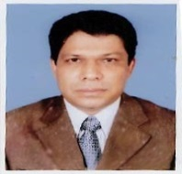 | মোহাম্মদ বেলায়েত হোসেন (৪৬৭৮)  সচিব | বস্ত্র ও পাট মন্ত্রণালয় | ৯৫৭৬৫৪৪ ,  ০১৭১১৭৩৯০০৬ | secretary@motj.gov.bd
 | 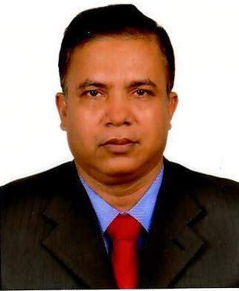 | শেখ ইউসুফ হারুন (৫৩৭২)  সচিব | স্বাস্থ্য শিক্ষা ও পরিবার কল্যাণ বিভাগ | ৯৫৭৪৪৯০,  ৯৫৪০৪৬৯,  ০১৫৫৬৩২৯৯৩৪ | secretary@mohfw.gov.bd
 | 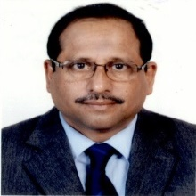 | মো: রকিব হোসেন এনডিসি (৪০১২)  রেক্টর (সচিব) | বাংলাদেশ লোক প্রশাসন প্রশিক্ষণ কেন্দ্র (বিপিএটিসি) | ৭৭৪৫০২৮,  ০১৫৫২৩৮৮০৮২ | rector@bpatc.org.bd
 | 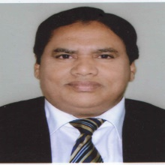 | জনাব মো: আখতার হোসেন (৪৭২৯)  সচিব | যুব ও ক্রীড়া মন্ত্রণালয় | ৯৫১৩৩৬৩, ০১৭১১৩৫৩১২৯ | secretary@moysports.gov.bd
 | 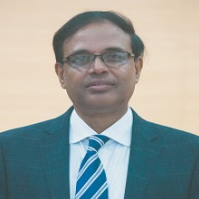 | মোঃ সেলিম রেজা (৪৭৮১)  সচিব | প্রবাসী কল্যাণ ও বৈদেশিক কর্মসংস্থান মন্ত্রণালয় | ৮৩৩৩৬০৪,  ০১৭৫৫৬১৮৪৫৫ | secretary@probashi.gov.bd
 | 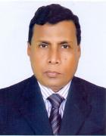 | মোঃ নূর-উর-রহমান (৫২১১)  চেয়ারম্যান (সচিব) | বাংলাদেশ ট্যারিফ কমিশন | ৯৩৪০২০৯,  ০১৭৮৭৬৬২৮৯৯ | chairman@btc.gov.bd

বিশ্বব্যাংকের বিকল্প নির্বাহী পরিচালক (মন্ত্রিপরিষদ সচিবের পদমর্যাদায়)

 | 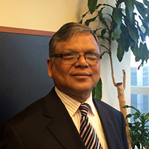 | জনাব মোহাম্মদ মোশাররাফ হোসাইন ভূইঞা (২৯২৩)  বিকল্প নির্বাহী পরিচালক | বিশ্বব্যাংক, ওয়াশিংটন ডিসি | +১-২০২-৪৫৮-১০৪৬  ০১৭৭৭৭৬৪৭৬৩ | eds12@worldbank.org

চুক্তিভিত্তিক নিয়োজিত কর্মকর্তা

 | 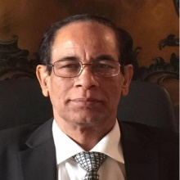 | জনাব আবদুস সোবহান সিকদার (২২৫৫)  রাষ্ট্রদূত | বাংলাদেশ দূতাবাস, ইটালি

এসডিজি বিষয়ক মুখ্য সমন্বয়ক

 | 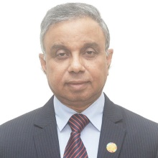 | জনাব মোঃ আবুল কালাম আজাদ (২১১৩)  মুখ্য সমন্বয়ক (এসডিজি) | প্রধানমন্ত্রীর কার্যালয় | ৯১৪০০৮১,  ০১৭১৩৪৮৯৬৬৬ | pcord@pmo.gov.bd  azad2113@gmail.com

অন্যান্য সিনিয়র সচিব/সচিব পর্যায়ের কর্মকর্তা

 | 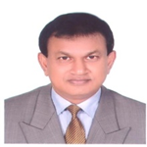 | জনাব মোহাম্মদ শহিদুল হক (১০০২৩)  সিনিয়র সচিব | লেজিসলেটিভ ও সংসদ বিষয়ক বিভাগ | ৯৫৪০০৯৮,  ০১৫১৯২৬১৯০৫ | secretary@legislativediv.gov.bd
 | 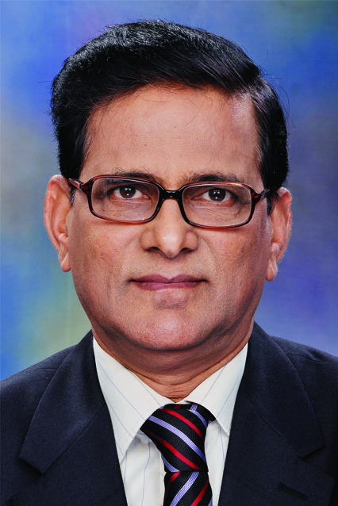 | জনাব ড. শামসুল আলম  সদস্য (সিনিয়র সচিব) | পরিকল্পনা কমিশন, সাধারণ অর্থনীতি বিভাগ | ৯১৮০৭৩০,  ০১৭৩০০৭৫২৯৯ | member.ged@plancomm.gov.bd  sabau47@yahoo.com sambau23@gmail.com
 | 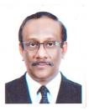 | জনাব মোঃ শহীদুল হক  সিনিয়র সচিব | পররাষ্ট্র মন্ত্রণালয় | ৯৫৬২১২২,  ৯৫৬২৭২৩,  ০১৭১৪১৭১১৬৬ | fs@mofa.gov.bd
 | 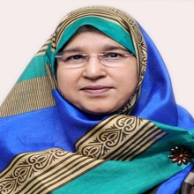 | বেগম কামরুন নাহার  সচিব | মহিলা ও শিশু বিষয়ক মন্ত্রণালয় | ৯৫৪৫০১২,  ০১৭১৪০৭১০৭৬ | secretary@mowca.gov.bd
 | 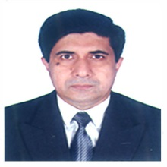 | মোঃ গোলাম সারওয়ার  সচিব (দায়িত্ব প্রাপ্ত) | আইন ও বিচার বিভাগ | ৯৫১৫৯৯৯,০১৮১৪৭০৫৩১৮ | secretary@lawjusticediv.gov.bd

সরকারের সচিব/সমমর্যাদাসম্পন্ন ও তদূর্ধ্ব পদমর্যাদার কর্মকর্তাবৃন্দের গ্রুপ মেইল:: allsecretaries@cabinet.gov.bd

